硕 士 研 究 生 读 书 报 告



题目 一种低门槛的实时舞蹈动画创造表演系统的设计与实现

作者姓名 龚臣
作者学号 21851054
指导教师 李启雷
学科专业 软件工程
所在学院 软件学院
提交日期 二○ 一八 年十二 月

The design and implemention Of a low-limit Animation Authoring System for Live Performance

A Dissertation Submitted to
Zhejiang University
in partial fulfillment of the requirements for
the degree of
Master of Engineering

Major Subject: Software Engineering
Advisor: Li Qilei

By
Gong Chen
Zhejiang University, P.R. China
2018

摘要
本文主要讲述了一种由国外相关人员开发的3D舞蹈动画现场表演创作系统（DanceDj）的设计与实现，以及本人对该系统实用性……的简评、对该系统可能拓展的一些想法。
DanceDj本质上是一个3D动画控制器，其最终目的是生成虚拟角色的舞蹈等一系列动作进行现场表演，其特点是低门槛和实时性，即该系统对使用者在音乐和舞蹈相关的专业知识以及表演能力的要求很低或没有，且该系统可以实时生成3D动画不需要再经过一系列处理。
关键词：人机交互，动画控制器，舞蹈

Abstract
The paper discribe the design and implemention of a 3D Animation Authoring System for Live Performance and the check of Effectiveness ,the possible expand of it.
In essence,DanceDj is a 3D animation controller which is aimed to generate dance performance of virtual charaters.It’s a low-limit and real-time system which means it demands little professional knowledge of music and dancing and ability of performance.In additon,this system can generate 3d animation in real time without any process.
Keywords：Human-computer interaction Character animation Dance

1背景
舞蹈表演一直是一种艺术表现、娱乐方式，随着3D动画技术的发展在数年前已出现了由虚拟形象进行的现场舞蹈表演。在进行该类表演的现有系统中普遍缺乏用于控制实时舞蹈控件的动画的直观界面，DanceDj应运而生，该系统受磁盘骑师（DJ）混合音乐并进行现场表演的启发，将类似的操作方式应用到了舞蹈动画的现场生成中，使得DJ可以将他们对于音乐控制的技能应用到舞蹈控制。该系统主要包含两个部分：一部分是基础运动评估系统，其对已有的舞蹈动作数据库中的数据进行一系列评估，估算不同动作切换时过渡的平滑程度，此外也评估了音乐的特征；另一部分是直观的控制界面。
该系统的特点是低门槛和实时性，即该系统对使用者在音乐和舞蹈相关的专业知识以及表演能力的要求很低或没有，且该系统可以实时生成3D动画不需要再经过一系列处理。
2 难点与挑战
舞蹈不仅仅是运动动作，还需要与节拍的配合。在音乐和舞蹈中，节拍是一种听觉或视觉提示，舞者在保持节拍的同时不断改变姿势，而重复的节拍序列又是音乐的一种特征。即这类舞蹈表演系统的一个难点是要在保证动作切换平滑的同时保证切换的时机和音乐相对同步，此外动作的类型要符合音乐特征（节拍），不然可能会出现如虚拟角色频繁跳起的异常情况。
这也是该系统的设计借鉴了DJ和音乐的互动的原因，这种互动通常涉及错综复杂和无缝的混合，以将一首音乐与另一首音乐连接，而这就要考虑到音乐的节拍。
第二个难点是如何保证动作切换尽可能平滑，由于该系统的目标用户并不是专业的音乐人员，该系统需要估计舞蹈动作的连通性，即系统通过使用运动强度来自动计算舞蹈的节拍，以估计舞蹈帧连接的概率，其表示舞蹈和音乐的节拍匹配在一起的程度。
3系统设计思路
对于虚拟角色的动作生成，传统的方法有：使用动作捕捉设备记录用户的运动序列，或者用基于深度相机的运动感应来实时控制虚拟角色，但是以上方法均对用户本身的运动能力有相当要求；另一种方法是使用草图进行交互，这样做虽然简洁明了且无需用户具备专业能力或知识，但不适合实时生成角色3D动画；还有一种基于角色形状与骨骼的界面，允许交互地变形角色的骨骼，使得用户创建任何动作且足够直观，但该系统并不适合仅使用两只手进行交互来实时创建角色动作；还有一种参考了已有的视频游戏的方法，即将角色的动作预设为各种按钮，这样虽具备实时性和直观性但需要用户记住大量的按钮位置和种类。
今年来已经有研究人员将DJ式交互应用于其他应用程序以利用其高可用性，如用类似DJ的界面实现数据可视化，或做到3DCG中机器人的运动控制。
在这些研究中，使用到了滑块和转盘（DJ设备上的一些控件）。他们已经证明，类似DJ的交互可以提高可用性并为用户提供与目标应用程序交互的新颖体验，特别是这种交互是实时性交互的时候。
DanceDj的开发人员引用了[参考文献2]中的名为“Robot-Jockey”的界面，该界面引入了一种新颖的互动，用于通过实时控制节奏和动作的类似DJ的交互
来创建机器人的舞蹈动作。由于此界面的主要目的是提供通过直观交互实时创
建机器人运动的方法，因此它们的界面只需要选择非常有限的运动（如动作数据库中的踢和打），但实际的3DCG中的角色运动涉及到更多的关节、骨骼和皮肤，故DanceDj的开发人员在该界面的基础上进行了改进以便于实时控制3DCG中的角色。总之该系统需要满足三个需求：直观的运动控制，即可以直观地选择并控制角色运动的参数；直观的界面，开发人员使用了MIDI接口（Musical Instrument Digital Interface），这是一个设计良好的接口便于实时交互；系统具备良好的实时性，其主要使用目的是用于现场表演。
4 系统设计与实现
该系统的交互流程如下图：
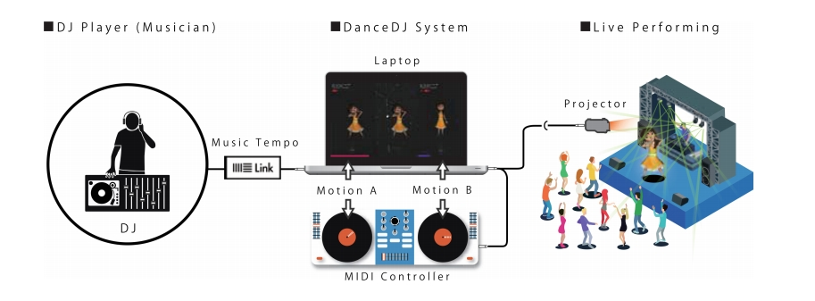
DJ播放音乐并与使用本地网络的DanceDJ系统实时分享节拍，然后DanceDJ的操作员控制输入舞蹈动作以与接收的节拍同步。最后，分配舞蹈动作的角色被投射在观众面前的屏幕或舞台上。从观众的角度来看，这个角色看起来像是在与DJ播放的音乐同步时跳舞。
对于操作员如何控制舞蹈动作，其基本实现是DJ控制界面和舞蹈参数的映射，从而做到音乐和舞蹈动作的相对同步。常见的DJ控制界面如下：
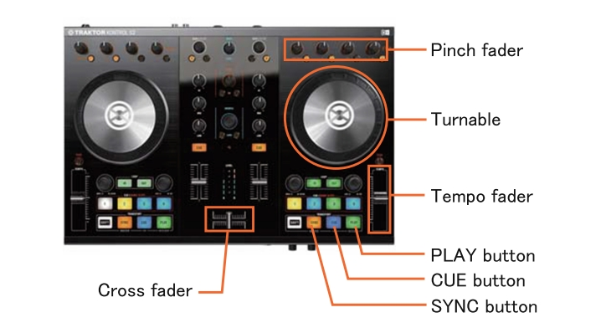
图中的控制原件与映射如下：
控制元件（英文） | 控制元件（中文） | 映射的舞蹈控制参数
Pinch fader | 捏推子 | 音效
Turnable | 转台 | 按序移动
Tempo fader | 速度推子 | 运动速度
Play button | 播放按钮 | 开始/停止舞蹈动画
Cue button | 线索按钮（记录点） | 动画转换点
Sync button | 同步按钮 | 音乐与舞蹈同步
Cross fader | 交叉推子 | 混合舞蹈动作
具体来讲，DJ界面上的速度推子调节的是音乐速度，同时映射调节舞蹈动作的运动速度;DJ界面上的转盘调节音乐播放方式（非速度，指音乐片段的序列关系），映射播放对应的舞蹈序列从而匹配节奏或节拍；DJ界面上的交叉推子混合左右两部分的两段音乐，映射插入两个不同的舞蹈动作；DJ界面上的同步按钮用于根据其他指定的音乐自动进行音乐节奏调节，映射选择根据接收的音乐节奏自动调节的舞蹈动作。DJ界面上的线索按钮会记录音乐的播放点，以便用来进行继续从该点播放音乐等操作，映射后会在不同舞蹈动作间寻找一个平滑的过渡点，帮助实现舞蹈动作的可视化。
下图是danceDj在原型阶段的系统屏幕：
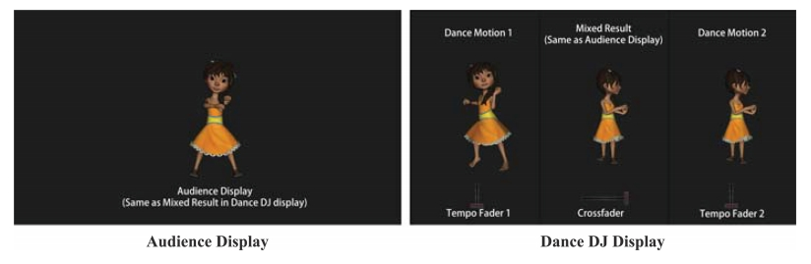
右侧图中（系统界面），左边和右边分别是角色的两端不同的舞蹈动画，而中间的舞动是两侧动画的插值结果，观众只会看到中间的舞蹈动画。总体来讲，舞蹈动作合成是数据驱动的。首先要建立基本舞蹈动作，danceDj的开发人员使用了16个基本舞蹈动作，这些动作由各种业余用户创建，持续时间约3分钟。所有的舞蹈动作都要被重定位到具备相同数量关节的骨骼上，这样便于进行高效的运动插值(danceDj的开发人员使用的是70个关节）。每个关节用四元数表示，插值方式是球面线性插值（SLERP），这其中存在一定挑战（见第二节），需要一种过渡功能来评估和保证不同舞蹈动作的连贯性以及与音乐节奏的相对同步性；此外由于dj只会记住音乐的混合而不会记住舞蹈混合和相应的编排，danceDJ系统需要提供视觉指导来显示舞蹈信息同时帮助用户进行舞蹈动作过渡。
5 舞蹈动作过渡
danceDJ的开发人员给出了一个过渡函数，该函数用于评估一个舞蹈帧能否平滑地过渡到下一个舞蹈帧，从而缩小下一舞蹈帧的候选范围。具体如下：
Etrans(i, j) = w1Ebeat(i, j) + w2Epose(i, j)........(1)
1式中，i和j分别是两个舞蹈帧处于的节拍的下标，w1和w2为分别设定的两个权值参数（范围0.0~1.0），这两个权值参数由用户通过DJ界面的捏推子控制，Ebeat(i, j)和Epose(i, j)是两个函数，其中：
Ebeat(i, j)用于评估音乐和动作的节拍匹配率。需要设计这么一个函数的原因如下：舞蹈动作本身是一种音乐节拍的物理表达，即无论动作和音乐都存在一个“节拍”，而舞蹈节拍本身与舞蹈动作关节角速度及角度矩有关，故舞蹈节拍可以用动作关节的角速度之和作为权值。此外，由于每个舞蹈动作都有相应的音乐，可以从对应音乐的节拍中获得一个窗口范围，在这个窗口范围中，权值最小的那一刻的舞蹈动作即舞蹈节拍。至于音乐节拍的分析，danceDj的开发者使用了Songle API，得到的音乐节拍包括了一组时间位置和节拍计数，还可以计算获得每分钟的平均节拍数（BPM）。如下图所示：
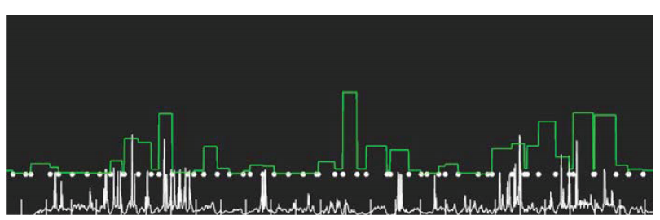
绿色的方形波为获得的音乐节拍信息，白色的波为舞蹈动作的权值随时间变化的序列，白色的点为在每个窗口范围内获得的舞蹈动作节拍，可以发现舞蹈动作节拍并不总是与音乐节拍相匹配，这是因为舞蹈动作节拍不是恒定的间隔。当音乐和动作的节拍匹配时，应该在帧处发生平滑的舞蹈过渡，即舞蹈动作帧的平滑切换，因此开发者设计了Ebeat(i, j)来评估音乐和动作的节拍匹配率。为了计算Ebeat(i, j)，开发者使用了高斯分布将离散化的运动节奏近似为连续函数（高斯分布的sigma值设为0.1），得到值处于0.0~1.0的Ebeat(i, j),如下图所示：
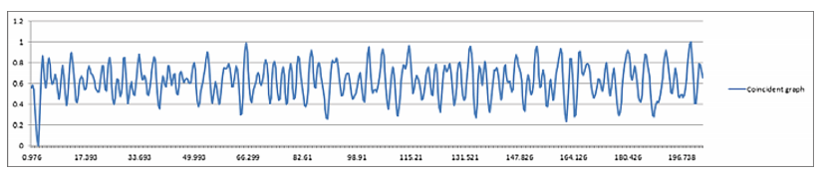
其中当音乐节拍和动作节拍完全重合时，Ebeat(i, j)变成恒定的正弦曲线。
Epose(i, j)为两个动作在对应下标节拍（i,j）时的动作姿势相似度，这个很容易理解毕竟姿势越相似的两个动作其切换过渡就越平滑。Epose(i, j)根据所有关节的关节位置的均方根距离之和计算得到，值得一提的是该值可以在预先计算好（即预先计算完动作数据库中的所有动作的Epose(i, j)），从而减少现场系统运作要耗费的时间。
6 动作转换的视觉指导
如下图，danceDj系统在屏幕上显示了舞蹈动作的信息。
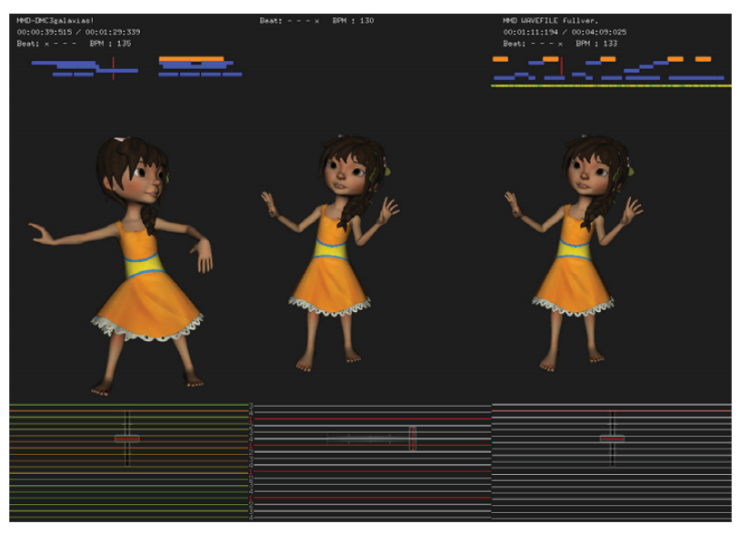
图中，左上角和右上角分别显示了相应动作的舞蹈动作、音乐标题、持续时间、节拍、BPM和结构。左下侧和右下侧的线条表示舞蹈动作的音乐节拍，其会在舞蹈动作的回放期间向上滚动，相应的颜色表示从等式（1）计算的转换质量，其中红色表示大值（即高质量），使用蓝色表示小值（即低质量）。中间栏底部的彩色线条表示通过Ableton Link从DJ收到的四个音乐节拍。当用户按下DJ界面上的同步按钮时，音乐节拍条的间隔宽度被设置为从DJ接收的节拍的宽度。
7 系统有效性检验
danceDj的开发者从观众和用户的角度进行了用户研究，用户和观众分别有17人（15名男性和2名女性）和12名（11名男性和1名女性），其年龄从21岁到30岁不等。虽然没有人有DJ经验，但25％的受试者有舞蹈和舞台表演的经验。
在从观众视角的检验中，开发者演示了两个舞蹈动画，使用danceDj与DJ播放的音乐同步几分钟，第一个动画由有经验的用户控制，没有转换功能，也没有自动节拍同步，这样的系统称为原型系统。第二个动画由同一个用户使
用开发者提出的全部功能控制。在进行两次演示之后，向观众询问三个问题：
1.你对动画结果感到满意吗？
2.不同舞蹈序列之间的联系是否自然？
3.你觉得动画效果与舞蹈和音乐相匹配吗？
如下图是三个问题的回答情况，上方为原型系统，下方为正式版danceDj系统。
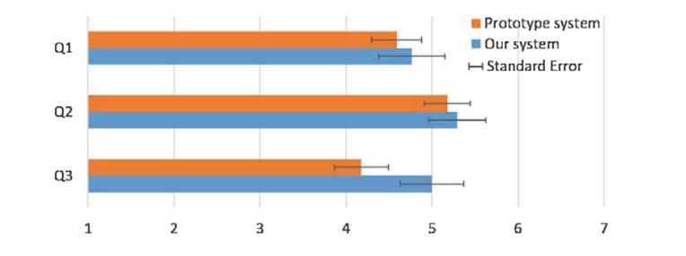对于结果数据，开发者进行了双尾Wilcoxon符号秩检验，二者的结果没有显著差异，即两次演示平均得分的差异具有统计学意义，事实证明该系统在三个问题上均优于原型系统。
在从用户视角的检验中，开发者首先向用户解释原型系统的使用5分钟。然后用户在听DJ播放音乐10分钟的同时使用原型系统。接下来，开发者解释了完整系统，包括可视化转换功能和自动节拍同步功能，持续5分钟。然后用户使用完整的danceDj系统10分钟。之后用户需要回答以下五个问题：
1.你能自然地连接舞蹈动作序列吗？
2.你能和舞蹈和音乐相提并论吗？
3.你对你控制的舞蹈动画感到满意吗？
4.你觉得每个按钮和动作功能之间的映射关系是否适应？
5.你需要多长时间才能令人满意地控制舞蹈动作?
前三个问题的结果如下图，danceDj系统表现依旧优于原型系统。
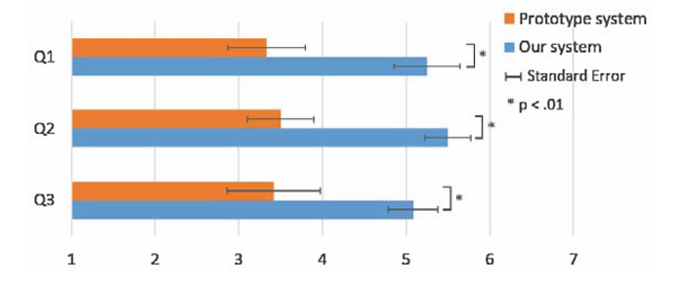
问题4和问题5的结果如下图，其结果证明danceDj系统的适应性更好，且具有视觉引导的过渡功能允许受试者直观地控制而不需要花费太多时间。
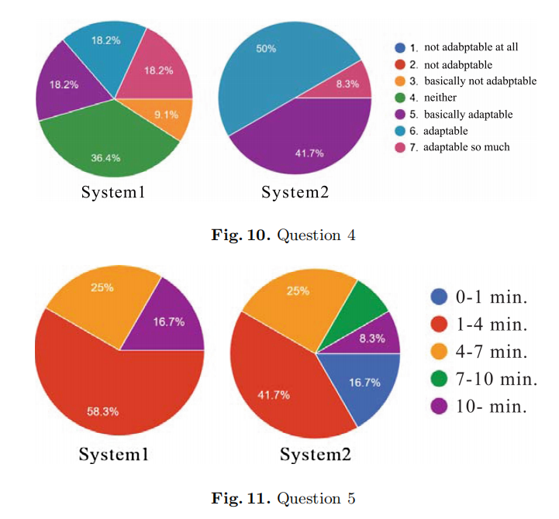
8 总结与展望
danceDj为用户控制提供了过渡功能和视觉指导。过渡功能考虑了音乐和人体运动节拍之间的同步，以及与下一个舞蹈姿势的姿势相似性。通过将该功能可视化，该系统允许用户直观地、有效地从上一个动作过渡到下一个舞蹈动作，系统在经过观众研究、用户研究后，证明其的确具有良好的有效性。
在未来，danceDj系统可能还有以下扩展或应用：
情感表现：实现实时地将音乐的情感特征可视化，即将角色的面部和身体动作与观众感知的音乐情感特征同步。然后捏推子整合现有技术，如自动面部运动合成和运动滤镜来丰富动画的质量。
突破数据限制：实验中的动作数据源使用的是由艺术家创建的运动数据库，而运动数据库的质量和数量是有限的。在未来，该系统将从不同视频托管服务中收集更多的舞蹈动作和相应的音乐数据集。
帮助残障用户：由于只需要一些简单的控制来创建舞蹈动作，该系统应该可以帮助那些因身体残疾而无法跳舞的人来享受舞蹈。

参考文献

[1]
DanceDJ: A 3D Dance Animation Authoring System for Live Performance
Naoya Iwamoto1, Takuya Kato1, Hubert P. H. Shum2(B), Ryo Kakitsuka1,
Kenta Hara3, and Shigeo Morishima4
[2]
Shirokura, T., Sakamoto, D., Sugiura, Y., Ono, T., Inami, M., Igarashi, T.: RoboJockey: real-time, simultaneous, and continuous creation of robot actions for everyone. In: Proceedings of the 7th Internatio

